

INFORME TÉCNICO DE FISCALIZACIÓN AMBIENTAL

CT LOS PINOS

DFZ-2017-6071-VIII-NE-IA

 | Nombre | Firma
Aprobado | Emelina Zamorano A.
Elaborado | Francisco Caamaño A.

Contenido
1 RESUMEN 2
2 IDENTIFICACIÓN DE LA UNIDAD FISCALIZABLE 3
2.1 Antecedentes Generales 3
3 INSTRUMENTOS DE CARÁCTER AMBIENTAL FISCALIZADOS 4
4 HALLAZGOS 4
5 CONCLUSIONES 5
6 ANEXOS 5

- RESUMEN

El presente documento da cuenta de los resultados de la actividad de fiscalización ambiental realizada por la Secretaría Regional Ministerial (SEREMI) de Salud de la región del Biobío, a la unidad fiscalizable “CT Los Pinos”, localizada en Charrúa de la comuna de Cabrero, Región del Biobío. La actividad de inspección fue desarrollada durante el día 15 de julio de 2017 (Ver anexo 1). El motivo de la actividad de fiscalización ambiental correspondió a una denuncia por ruidos molestos generados por la central Los Pinos. La denuncia fue efectuada por el alcalde de la I. Municipalidad de Cabrero, correspondiente al número 849-2016. La Superintendencia del Medio Ambiente encomendó a la SEREMI de Salud mediante el Oficio Ord. N° 129/2016, para que esta realizara las inspecciones y mediciones correspondientes.
La actividad de fiscalización correspondió a la medición del nivel de presión sonora en exterior de vivienda identificada como la más cercana a la fuente (receptor), en horario diurno, de acuerdo a la metodología establecida en el D.S. 38/2011 DE Ministerio de Medio Ambiente, que establece norma de emisión de ruidos generados por fuentes fijas.

Cabe destacar que al momento de la actividad de medición, la fuente, correspondiente a la central termoeléctrica, no se encontró en operación, al igual que otras centrales termoeléctricas ubicadas en las cercanías del receptor.

De acuerdo al instrumento de planificación territorial vigente, correspondiente al Plan Regulador Comunal, el receptor se encuentra ubicado en la zona ZEXH1; Zona de Expansión Habitacional, la que es homologable a zona II de acuerdo al D.S. 38/2011 MMA, cuyo límite máximo de Nivel de Presión Sonora corregido es de 60 dBA.

Los resultados de la medición, indican que el nivel de presión sonora corregido en el receptor al momento de la medición fue de 37 dBA, por lo que no se constata superación del límite máximo en el receptor.

Lo indicado precedentemente, no exime al titular de ninguna clase de responsabilidad que pudiese contraer por cualquier hallazgo, respecto del instrumento que lo regula, que se produzca con anterioridad o simultaneidad a la fecha en que se efectuó la citada actividad de fiscalización ambiental, y no hubiera sido directamente percibido en la misma por el equipo fiscalizador.

- IDENTIFICACIÓN DE LA UNIDAD FISCALIZABLE

Antecedentes Generales

Identificación de la Unidad Fiscalizable:  CT Los Pinos | Estado operacional de la Unidad Fiscalizable:  Operación
Región: del Biobío | Ubicación específica de la unidad fiscalizable:  Ruta O – 555, a 5 km de la ruta 5 sur en dirección a Yungay.
Provincia: del Biobío
Comuna: Cabrero
Titular de la unidad fiscalizable:  Colbún S.A. | RUT o RUN:  96.505.760-9
Domicilio titular:  Apoquindo 4775, Piso 11, Las Condes. | Correo electrónico: Sin Información
Domicilio titular:  Apoquindo 4775, Piso 11, Las Condes. | Teléfono: Sin Información
Identificación representante(s) legal(es): Sin Información | RUT o RUN: Sin Información
Domicilio representante(s) legal(es): Sin Información | Correo electrónico: Sin Información
Domicilio representante(s) legal(es): Sin Información | Teléfono: Sin Información

- INSTRUMENTOS DE CARÁCTER AMBIENTAL FISCALIZADOS

N° | Tipo de instrumento | N°/  Descripción | Fecha | Comisión/ Institución | Título | Comentarios
1 | Norma de Emisión | D.S. N° 38/2011 | 11-11-2011 | MINISTERIO DEL MEDIO AMBIENTE | Establece norma de emisión de ruidos generados por fuentes que indica, elaborada a partir de la revisión del Decreto Nº 146, de 1997, del Ministerio Secretaría General de la Presidencia | -

- HALLAZGOS

N° Hecho constatado | Materia específica objeto de la fiscalización ambiental. | Exigencia asociada | Resultados/ Hallazgo
1 | Decreto Supremo N° 38 de 2011 del Ministerio del Medio Ambiente, que establece Norma de Emisión de Ruidos Generados por Fuentes que Indica. | Artículo 7° .- Los niveles de presión sonora corregidos que se obtengan de la emisión de una fuente emisora de ruido, medidos en el lugar donde se encuentre el receptor, no podrán exceder los valores de la Tabla N° 1  Tabla N° 1 Niveles Máximos Permisibles de Presión Sonora Corregidos (Npc) en db(A) | Con fecha 15-07-2016, el fiscalizador a cargo de la actividad, procedió a efectuar actividad de fiscalización en horario diurno, de acuerdo con el procedimiento indicado en la Norma de Emisión (D.S. N° 38/2011 MMA).  El fiscalizador verifica que la UF no emite ruidos molestos, ya que la central no se encuentra en funcionamiento. Considerando que la denuncia fue realizada por el Sr. Alcalde de la comuna de Cabrero, y que no existe un denunciante/receptor identificado, se realiza medición de ruido en la vivienda más cercana a la CT Los Pinos, la cual se encuentra en zona ZEXH1 del Plan Regulador de la comuna de Cabrero (Figura 1) (Anexo 2), homologable a zona II del Decreto Supremo N° 38 de 2011 del Ministerio del Medio Ambiente.  De la medición de ruido realizada, se obtuvo un Nivel de Presión Sonora Corregido de 37 dBA, de acuerdo a lo informado en la ficha de evaluación de niveles de ruido (Anexo 3).  Los equipos utilizados para la actividad de medición se encuentran calibrados de acuerdo a los certificados de calibración vigentes (Anexo 4)
   | De 7 a 21 Horas | De 21 a 7 horas
  Zona I | 55 | 45
  Zona II | 60 | 45
  Zona III | 65 | 50
  Zona IV | 70 | 70

Registros
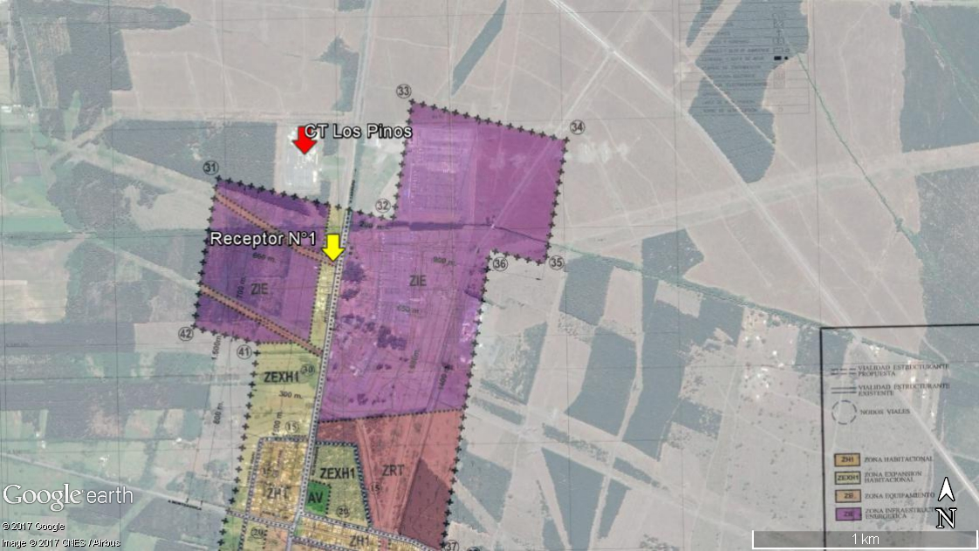
Figura 1. | Fecha : 15.07.2017
Descripción medio de prueba:
Ubicación de receptor N°1 con respecto a fuente emisora denunciada correspondiente a CT Los Pinos.

- CONCLUSIONES

De las actividades de fiscalización realizadas, no es posible verificar que exista superación de la norma D.S. N° 38/2011.
Dicho resultado no obsta a que en el futuro se realicen nuevos procedimientos de fiscalización ambiental, y no exime al titular de ninguna clase de responsabilidad que pudiese contraer por cualquier hallazgo respecto del instrumento que lo regula, que se produzca con anterioridad o simultaneidad a la(s) fecha(s) en que se efectuó la actividad de fiscalización ambiental, y no hubiera sido directamente percibido y/o constatado por el fiscalizador.

- ANEXOS

N° Anexo | Nombre Anexo
1 | Acta de Inspección Ambiental de fecha 15-07-2017
2 | Plan Regulador Comunal Cabrero
3 | Ficha de medición y evaluación de ruidos.
4 | Certificados de calibración equipos

